设计任务于要求

设计任务
主要任务：
1.基于PI的有感无刷直流电机速度闭环控制系统仿真
2.设计并制作有感无刷直流电机驱动模块
3.采用单片机实现有感无刷直流电机的速度控制。

设计要求
仿真：额度速度1500rpm，其它参数自定义
驱动模块：控制对象直流无刷电机外形及参数如图1所示。工作电压：24VDC。带工作指示灯。输入输出配置接线端子，方便与电源、电机控制器及信号连接。
根据题目要求进行方案论证，理论分析与计算，可重新或修改参考设计。

设计步骤
借助Matlab软件，进行基于PI的有感无刷直流电机速度闭环控制系统仿真。
借助嘉立创EDA软件，设计电路原理图以及PCB的布局布线模块化规范化美观整齐。PCB上需丝印“武汉纺织大学+电气1220x+本人姓名”logo。
通过嘉立创平台将PCB制作出来，焊接元器件，调试实现无刷直流电机的速度控制功能。
撰写设计报告，包含Matlab系统仿真图、电路设计图（原理图和PCB）、电路板正反面照片等等内容。

仿真

实验原理
PMSM/BLDC 的FOC经典控制框图如下
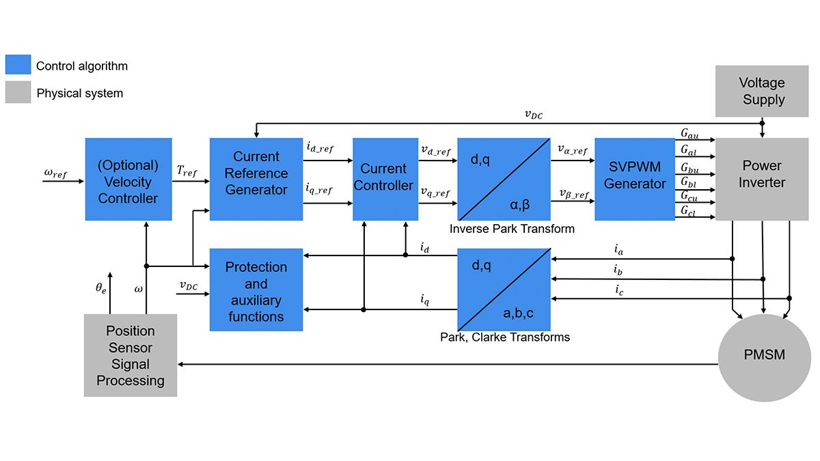
图表 1 FOC控制框图
FOC（磁场定向控制）的核心思想是：通过 Clarke 和 Park 变换将三相定子电流转换到以转子磁场为基准的 $d$-$q$ 坐标系，在该坐标系中 $i_{d}$ 控制磁通，$i_{q}$ 控制转矩，实现二者解耦，使交流电机的控制特性类似直流电机；然后通过 PI 控制器调节 $i_{d},i_{q}$，再逆变换生成三相电压驱动电机，从而实现高效、平滑、快速的电机转矩与速度控制。

将各种模块封装，总体模型框图如下，使用Offset代替HALL进行电角度估算。
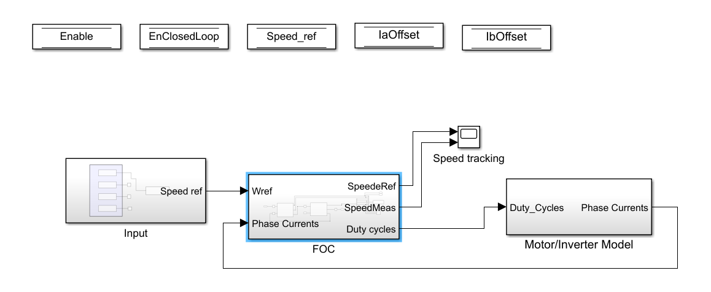
图表 2 总体框图
FOC框图中主要包含了一个带有PI调节器的速度控制器，可以通过编码器或者HALL传感器简单获取转速，在无感控制算法中可以通过一些观测器或者反电动势以及高频注入等获取。
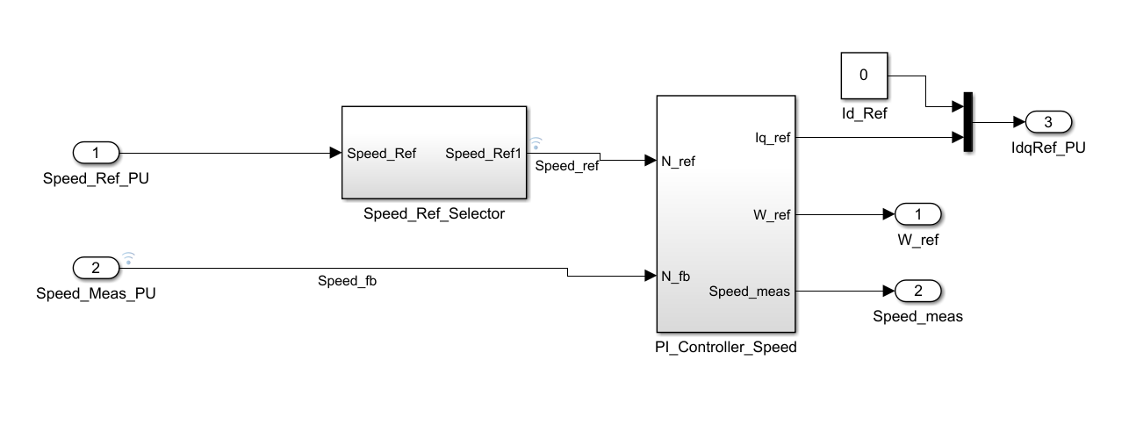
图表 3 速度控制器
在 FOC 控制算法中，电流控制环节是核心部分。该模块主要包括 Clarke 变换、Park 变换及其逆变换。流程如下：
- 电流采集：通过硬件电流采样电路获取电机三相电流，可采用三相全采样（高侧/低侧电阻）、两相采样并推算第三相电流。在仿真环境中通常直接提供三相电流。
- 坐标变换：
首先对三相电流进行 Clarke 变换，得到两相静止坐标系；
再通过 Park 变换，结合转子位置信息，将其转换到旋转坐标系 $\left(i_{d}, i_{q}\right)$。
- 电流控制：将 $\left(i_{d}, i_{q}\right)$ 与参考值比较，通过 PI 控制器得到电压指令 $\left(v_{d}, v_{q}\right)$。
- 逆坐标变换与调制：
将 $\left(v_{d}, v_{q}\right)$ 经过 逆 Park 变换得到 ；
再通过 空间矢量 PWM（SVPWM） 模块生成三相电压指令 $\left(v_{a}, v_{b}, v_{c}\right)$，并映射到逆变器的八个开关状态，最终得到对应的 MOSFET 栅极驱动信号。
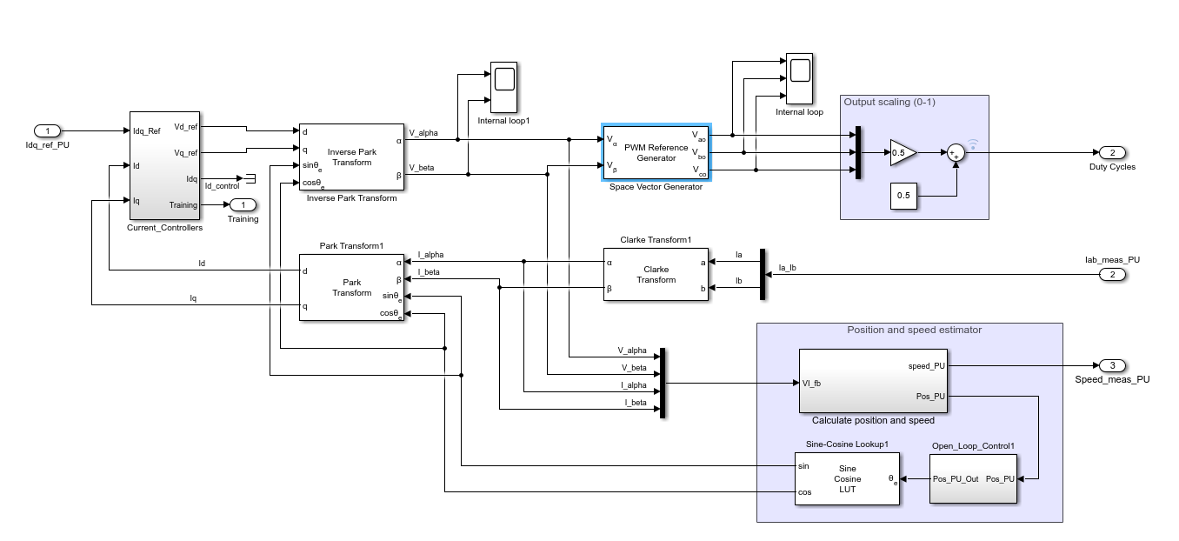
图表 4 电流控制模块

仿真测试结果
速度跟随测试结果如下
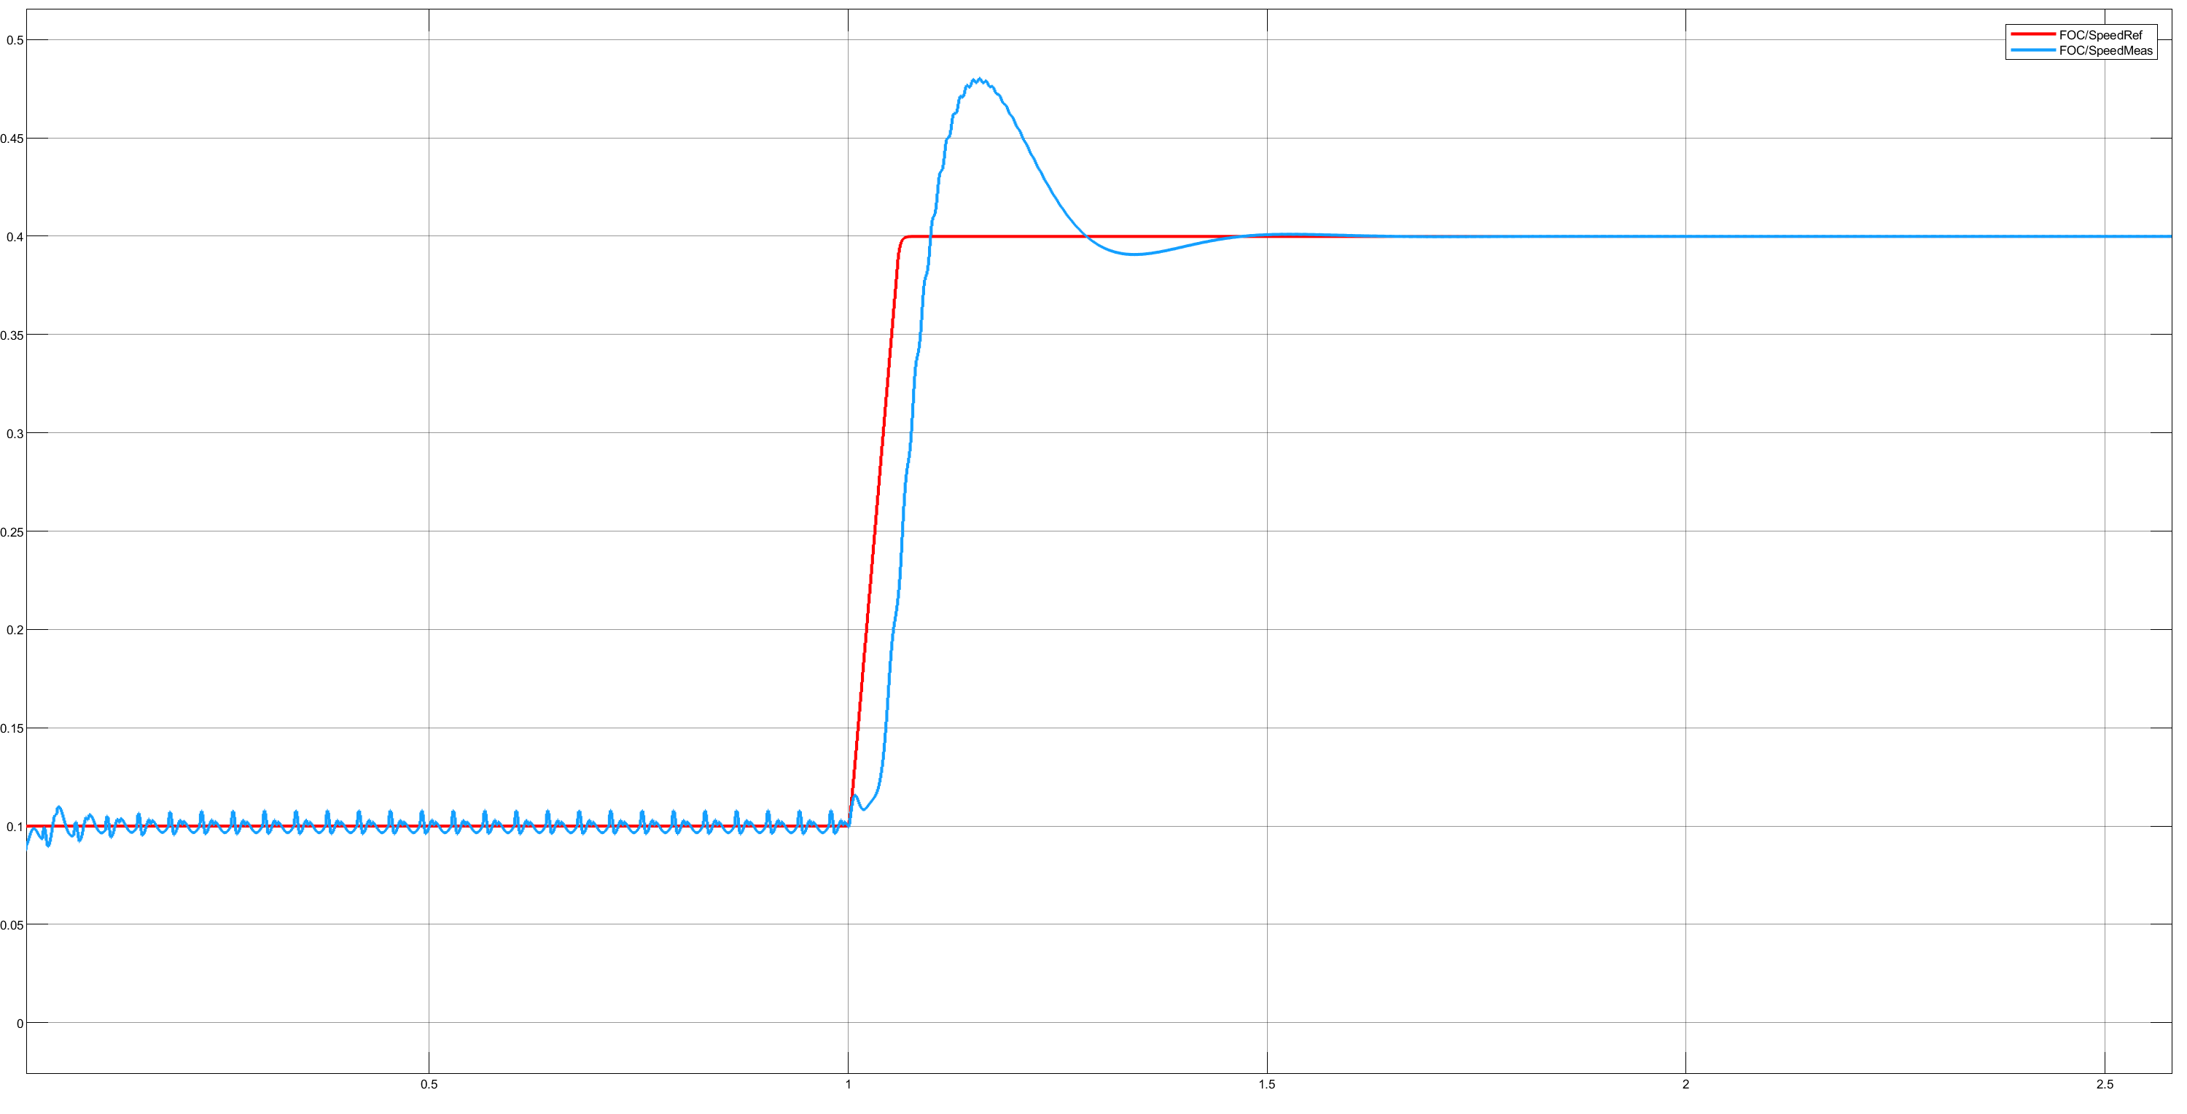
图表 5 速度跟随控制
在SVPWM调制下，由于零矢量的引入，波形应该是类似马鞍波形，并且三相相位差距120°。
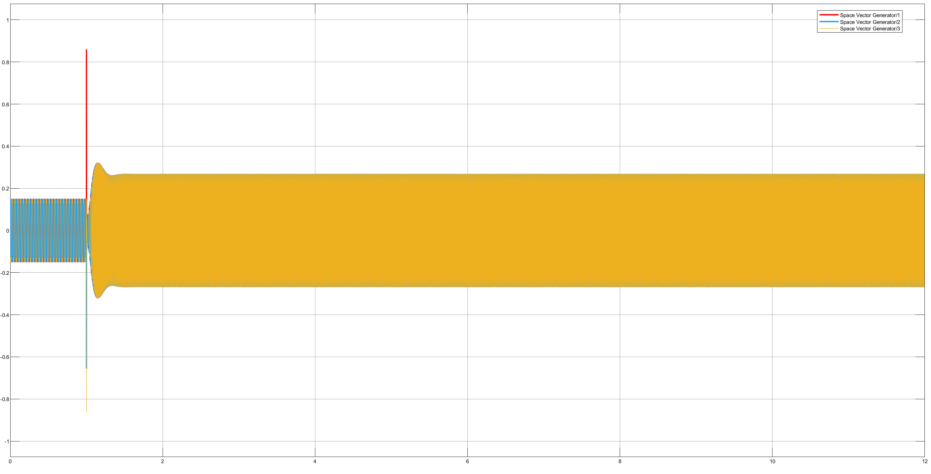
图表 6 三相电压
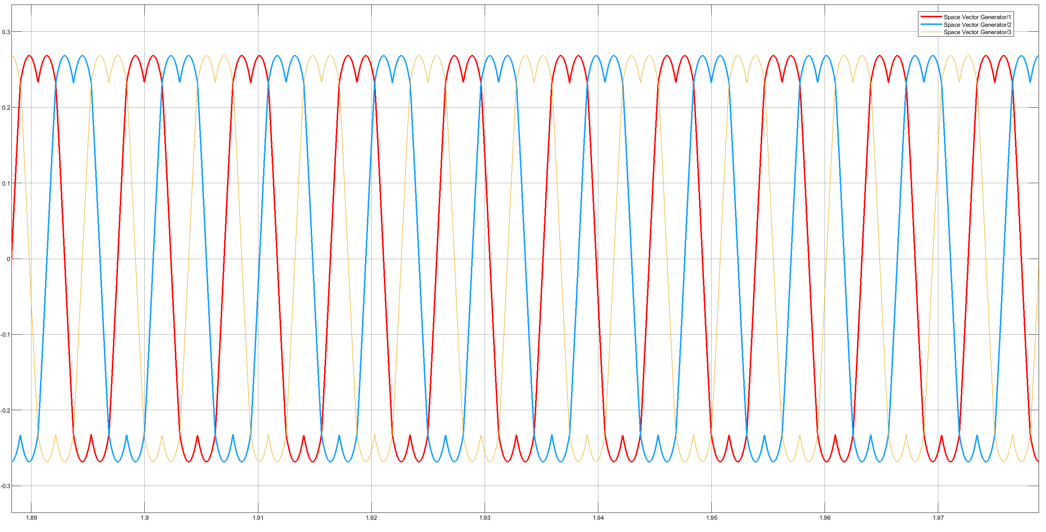
图表 7 波形细节
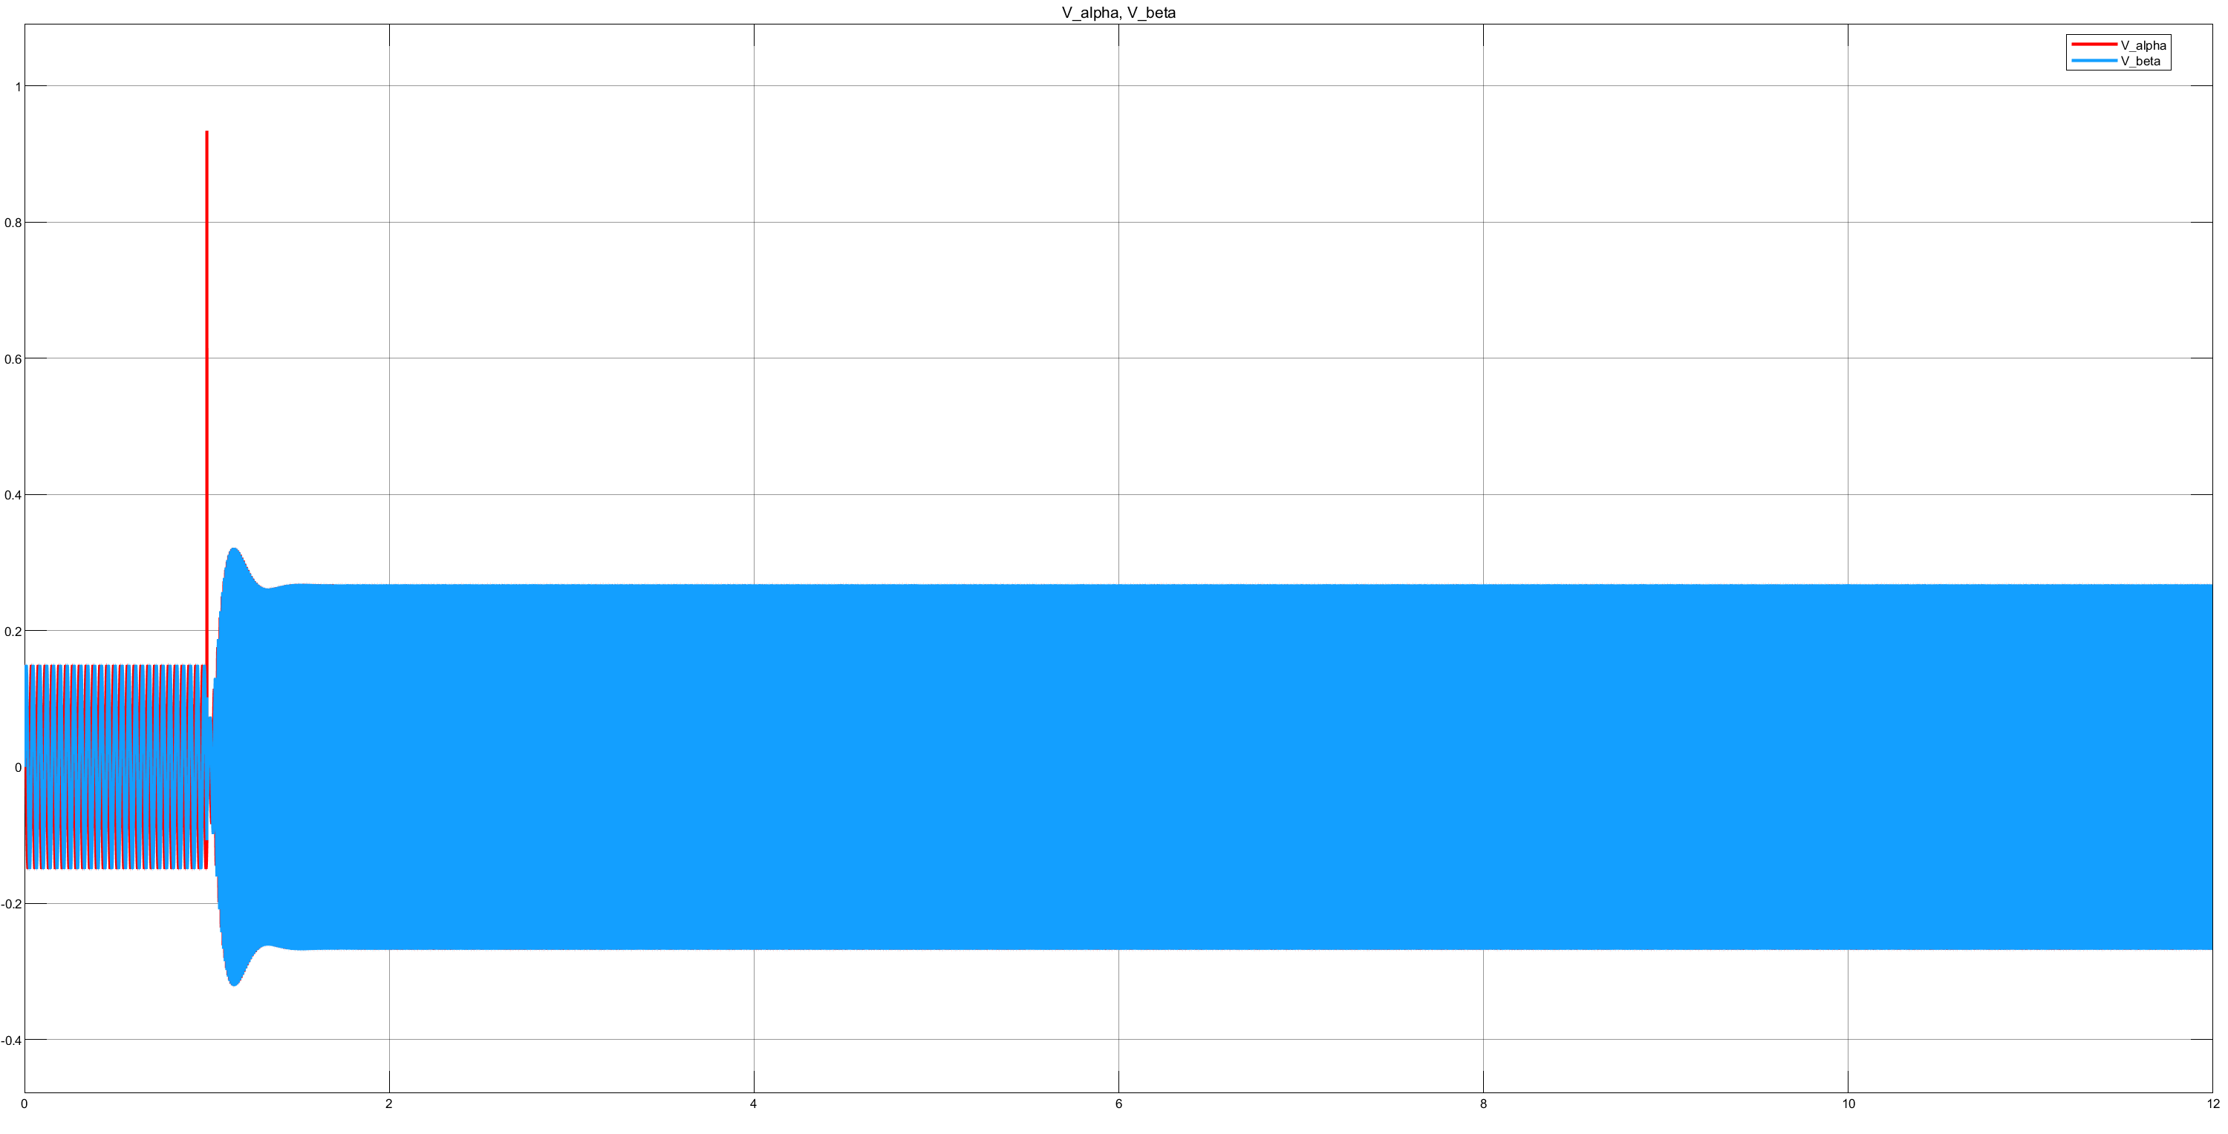
图表 8 两相静止坐标系
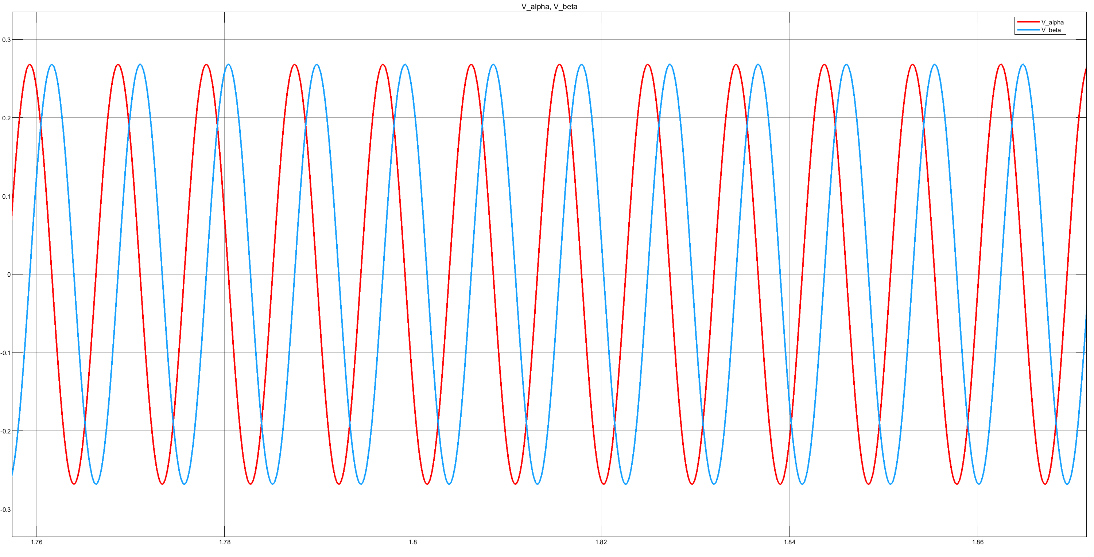
图表 9 波形细节

硬件设计
本次硬件的设计分为两大部分，1. 驱动部分 2. 控制部分，其中驱动部分负责采样以及三相逆变部分，控制部分主要负责计算并且输出开关量。

驱动部分
驱动部分主要包含1. 电源(各种片上外设需要的电源轨) 2. 光耦隔离 3. 栅极驱动 4. 反相器&RC前级 5. ADC采样及其差分前级 6. 三相逆变电路。下面是详细的原理图
- 电源，电源部分主要使用了一颗LM2576S Buck和LM7815线性电源，LM7815将24V的电压降低为15V，然后输入到LM2576S Buck降低到5V以共给到片上弱电系统使用。
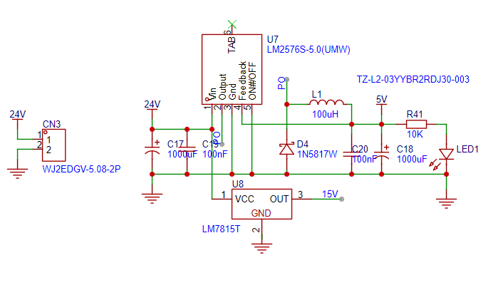
图表 10 电源部分如图
- 光耦隔离，采用三颗HCPL-0630对三路互补的PWM信号进行隔离，并且带有磁珠对电源部分进行隔离，降低噪声，防止烧毁运算单元。
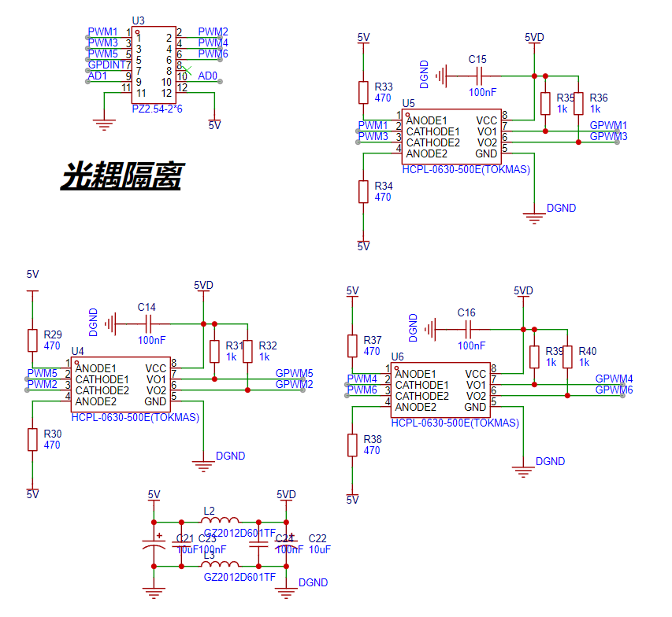
图表 11 光耦隔离

控制部分

软件设计

